ЧЕЛЯБИНСКАЯ ОБЛАСТЬ

АДМИНИСТРАЦИЯ
ЗЛАТОУСТОВСКОГО ГОРОДСКОГО ОКРУГА
ПОСТАНОВЛЕНИЕ

18.09.2024 г. | № | 257-П/АДМ
г.Златоуст
О внесении изменений
в постановление Администрации Златоустовского городского округа от 06.04.2021 г. № 175-П/АДМ
«О системах оповещения населения Златоустовского городского округа»

Во исполнение постановления Правительства Российской Федерации
от 17 мая 2023 г. № 769 «О порядке создания, реконструкции и поддержания
в состоянии постоянной готовности к использованию систем оповещения населения»,
ПОСТАНОВЛЯЮ:
1. В пункте 3 Положения о системах оповещения населения Златоустовского городского округа, утверждённого постановлением Администрации Златоустовского городского округа от 06.04.2021 г.
№ 175-П/АДМ«О системах оповещения населения Златоустовского городского округа» слова «при ведении военных действий или вследствие этих действий» заменить на слова «возникающих при военных конфликтах или вследствие
этих конфликтов».
2. Пресс-службе Администрации Златоустовского городского округа (Валова И.А.) опубликовать настоящее постановление в средствах массовой информации и разместить на официальном сайте Златоустовского городского округа в сети «Интернет».
3. Контроль за выполнением настоящего постановления оставляю
за собой.
Исполняющий обязанности Главы Златоустовского городского округа | 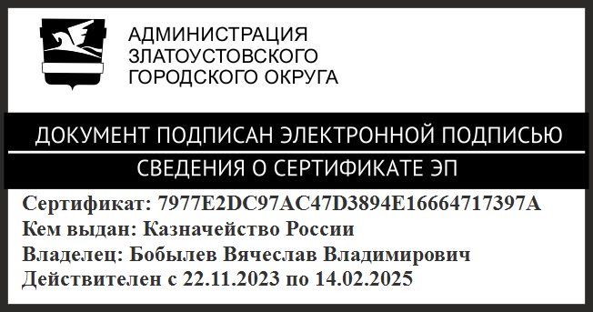 | В.В. Бобылев

Рассылка: МКУ «ГЗ ЗГО», прокуратура, пресс-служба

